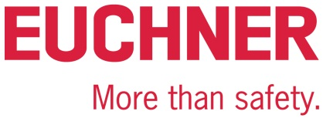

PRESSEINFORMATION
Leinfelden, 06.11.2025

EUCHNER auf der SPS 2025
Sichere Automation trotz wachsender Anforderungen
EUCHNER stellt auf der SPS in Nürnberg (25. bis 27. November) in Halle 7, Stand 280 innovative Safety-Produkte für die automatisierte Fertigung vor. Die Lösungen erfüllen moderne Kommunikationsanforderungen in vernetzten Prozessen. Sie lassen sich nahtlos integrieren und schützen so Menschen, Maschinen und Anlagen optimal.
Steigende Anforderungen an Flexibilität, Produktivität und Verfügbarkeit treffen auf komplexere Sicherheitstechnik – Anlagen- und Maschinenbauer stehen heute unter enormem Druck. Eine durchgängige, sichere Kommunikation von der Steuerung bis zum Sensor ermöglicht EUCHNER mit robusten Komponenten und IO-Link Safety. Mit dieser standardisierten herstellerunabhängigen Schnittstelle lassen sich Schalter, Zuhaltungen und Türsysteme effizient anbinden. Das reduziert den Planungs- und Installationsaufwand erheblich. Umfassende Diagnosefunktionen erleichtern zudem die Fehlersuche, senken Wartungskosten und steigern die Verfügbarkeit der Anlagen.
Grenzenlos vernetzt
Auf seinem Stand zeigt der Anbieter auch das Schutztürsystem MGB2 Modular, das sich flexibel an wechselnde Anforderungen anpasst. Es kann nahtlos in PROFINET, EtherCAT (P) und EtherNet/IP eingebunden werden. Ausgelegt ist das System für alle gängigen Steuerungsarchitekturen. Ein integrierter Ethernet-Switch reduziert die Verdrahtung und vereinfacht die Netzwerktopologie. Die MGB2 Modular ermöglicht neben der Zutrittskontrolle unter anderem auch die Maschinenbedienung und Signalisierung. Das Gerät ist robust (bis -30 °C, IP65) und erfüllt die Sicherheitslevel PL e / SIL3.
Mit dem Electronic-Key-System EKS2 bietet EUCHNER eine zentrale, manipulationssichere Lösung für die Zugriffsverwaltung in vernetzten Produktionsumgebungen mit variablen Rollen und Schichtmodellen. Wird der Zugriff nicht aktiv gesteuert, verhindert das System Fehlbedienungen, Stillstände und Sicherheitslücken. Zusammen mit dem Electronic-Key-Manager EKM2 und der integrierten Datenbank lassen sich die elektronischen Schlüssel flexibel am PC verwalten. Vordefinierte Templates, Datenverschlüsselung, hygienisches IP69-Design und die direkte PROFINET-Anbindung erleichtern die Integration in bestehende Automatisierungslösungen.
Flexibel und vielseitig
Besucher können sich zudem über den kompakten Sicherheitsschalter CTS informieren. Dieser überzeugt mit einer hohen Zuhaltekraft von bis zu 5.000 Newton und flexiblen Einbaumöglichkeiten für Schwenk- und Schiebetüren. Sein schwimmend gelagerter Betätiger toleriert Vibrationen und Versatz. Die FlexFunction ermöglicht mit nur einem Gerät vielfältige Anwendungen, für die bisher mehrere Schaltervarianten nötig waren. Dazu kommt umfangreiches Zubehör wie die verlängerbare Fluchtentriegelung, ein Sperreinsatz oder Montageplatten, um den CTS und den Betätiger flexibel installieren zu können. Ein Montageset mit Griff vereinfacht die Einbindung des Sicherheitsschalters in Zugangstüren. Dazu kommt eine Variante mit Haftmagnet, die Zugänge auch bei starken Vibrationen geschlossen hält und unerwünschte Geräusche vermeidet. Verschiedene Anschlussarten ermöglichen die direkte Verbindung mit dezentralen Feldbusmodulen und weiteren Steuerungssystemen.
Safety-Experte werden
Abgerundet wird der Messeauftritt durch die EUCHNER Safety Services. Beim Safety Quiz am EUCHNER-Messestand können Besucher ihr Wissen rund um die Sicherheitstechnik spielerisch testen und am 3D-Modell einer Maschine Sicherheitsmängel aufdecken.
Außerdem zeigt das Unternehmen, wie es seine Kunden mit den Safety Services weltweit bei allen Fragen rund um die Maschinensicherheit und die neue Maschinenverordnung unterstützt. Interessierte haben außerdem die Möglichkeit, sich zum TÜV-zertifizierten Experten für Arbeits- und Maschinensicherheit ausbilden zu lassen. Weitere Informationen und Buchungsmöglichkeiten unter: www.euchner.de/de-de/ueber-euchner/termine

EUCHNER auf der SPS: Halle 7, Stand 280

Service für die Redaktion:
Meta-Title: EUCHNER auf der SPS 2025 – Innovative Safety-Lösungen für vernetzte Maschinen
Meta-Description: EUCHNER auf der SPS 2025 in Nürnberg (Halle 7, Stand 280): MGB2 Modular, EKS2 Electronic-Key-System und CTS-Sicherheitsschalter – flexibel, robust, einfach integrierbar.
Social Media-Beitrag: Auf der SPS 2025 in Nürnberg (25.–27. November, Halle 7, Stand 280) präsentiert EUCHNER innovative Safety-Lösungen für vernetzte Maschinen: das flexible Schutztürsystem MGB2 Modular, das zentrale Electronic-Key-System EKS2 und den kompakten CTS-Sicherheitsschalter. Besucher können ihr Wissen beim Safety Quiz testen und Sicherheitsmängel an einer 3D-Maschine entdecken.

Bilder: Euchner GmbH + Co. KG

01-EUCHNER – Sicherheitsschalter mit IO-Link Safety
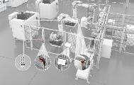
EUCHNER kombiniert seine bewährten und robusten Sicherheitskomponenten mit den Vorteilen der sicheren Kommunikation über IO-Link Safety.

02-EUCHNER – MGB2 Modular
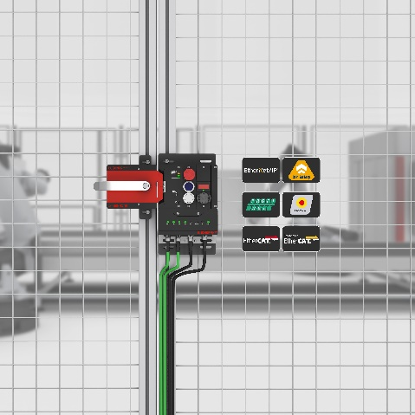
Die MGB2 Modular lässt sich an alle Anforderungen individuell anpassen und ist jetzt auch für EtherNet/IP / CIP Safety erhältlich.

03-EUCHNER – Electronic-Key-System EKS2

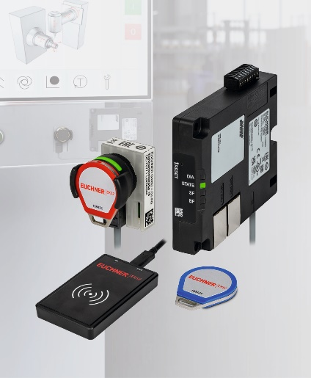
Mit der neuesten Generation des Electronic-Key-Systems von EUCHNER, dem EKS2, können Anwender den Zugang zu Maschinen und deren Funktionen einfach, individuell und manipulationssicher verwalten.
04-EUCHNER – Sicherheitsschalter CTS
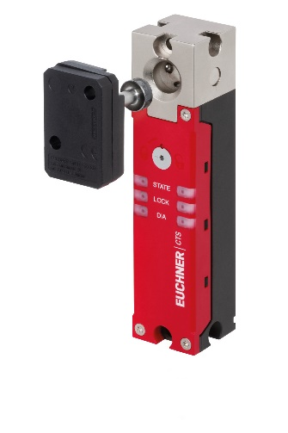
Der kompakte Sicherheitsschalter CTS überzeugt mit einer hohen Zuhaltekraft von bis zu 5.000 Newton und flexiblen Einbaumöglichkeiten für Schwenk- und Schiebetüren.

Über EUCHNER GmbH + Co. KG
Die EUCHNER GmbH + Co. KG mit Hauptsitz in Leinfelden ist ein international tätiges Familienunternehmen und zählt weltweit zu den führenden Experten für industrielle Sicherheitstechnik. Mit mehr als 900 Mitarbeitern, 21 Tochtergesellschaften sowie einem globalen Netzwerk an Handelspartnern ist EUCHNER auf allen wichtigen Märkten vertreten.
Geführt wird das Unternehmen vom geschäftsführenden Gesellschafter Stefan Euchner, der die Tradition des Familienunternehmens mit einer klaren Zukunftsorientierung verbindet.
Unter dem Leitsatz „More than safety“ entwickelt und produziert EUCHNER seit über 70 Jahren maßgeschneiderte Lösungen für die Sicherheitstechnik. Das breite Portfolio von mehr als 7.000 Produkten sorgt dafür, dass Menschen, Maschinen und Prozesse weltweit und in allen Branchen zuverlässig geschützt werden – von der Automatisierungstechnik bis hin zu Zerspanungsmaschinen.
Die EUCHNER Safety Services ergänzen das Portfolio und unterstützen Hersteller und Betreiber in allen Lebensphasen von Maschinen und Anlagen mit professionellen Consulting-, Trainings- sowie Engineering-Leistungen.
Weitere Informationen rund um das Unternehmen finden Sie im Internet unter www.euchner.de

EUCHNER GmbH + Co. KG
Kohlhammerstraße 16
70771 Leinfelden-Echterdingen
Deutschland
Tel. +49 711 7597- 0
Fax +49 711 753316
www.euchner.de
info@euchner.de

Pressekontakt
Stefanie Möllenkamp-Bolduan
Leitung Marketing Kommunikation
Tel. +49 711 7597- 275
st.moellenkamp@euchner.de





Social Media

